**МИНОБРНАУКИ РОССИИ**

**Санкт-Петербургский государственный**

**электротехнический университет**

**«ЛЭТИ» им. В.И. Ульянова (Ленина)**

**Кафедра САПР**

отчет

**по лабораторной работе №5**

**по дисциплине «Программирование»**

Тема: **Использование файлов для ввода-вывода данных. Программирование функций пользователя**

|  |  |  |
| --- | --- | --- |
| Студент гр. 2302 |  | Коняев А.Е. |
| Преподаватель |  | Калмычков В.А. |

Санкт-Петербург

2022

**Оглавление**

**Исходная формулировка задачи** 3

**Анализ задачи и устранение неясностей** 3

**Математическая постановка задачи** 3

**Контрольный пример** 3

**Особенности решения задачи на компьютере** 4

**Организация интерфейса пользователя в файле** 4

**Организация данных в программе** 5

**Описание функций** 6

**Организация ввода/вывода** 6

**Представление алгоритма решения задачи** 7

**Текст программы** 9

**Результаты работы программы** 10

**Вывод о проделанной работе** 11

# **Исходная формулировка задачи**

Найти наибольший элемент заштрихованной области таблицы A размера N×N.

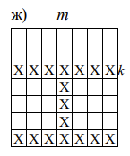

# **Анализ задачи и устранение неясностей**

Программа учитывает использование пустых строк и подряд идущих пробелов. Если n или m больше, чем соответствующее количество строк или столбцов матрицы, то оно округляется до реального количества столбцов или строк матрицы.

# **Математическая постановка задачи**

Необходимо найти максимальный элемент из k-ой строки, m-ого столбца и последней строки путём сравнения текущего значения с предыдущим, содержащимся в переменной.

# **Контрольный пример**

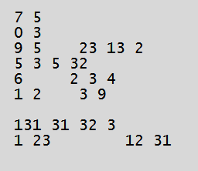

# Особенности решения задачи на компьютере

При решении задачи использовались переменные типа int, unsigned и const unsigned, bool. Отсюда, .

# Организация интерфейса пользователя в файле

in.txt:

d d d d d

d d d d

d d d d d d

d d

…

InpArr.txt:

d d d

d d d

d d d

…

out.txt:

Задача: Найти наибольший элемент заштрихованной области таблицы размера N*N

Автор: Коняев Александр Евгеньевич; Группа: 2302; Версия 4.2

Дата начала: 09.11.2022; Дата окончания: 16.11.2022

Res: d

# Организация данных в программе

|  |  |  |
| --- | --- | --- |
| Тип | Название | Назначение |
| int[] | A[] | Матрица с числами из файла in.txt |
| int | num | Временная переменная для считывания лишних значений из файла |
| max | Искомое значение максимального элемента |
| unsigned | i | Итерируемая переменная цикла |
| j |
| a | Реальное количество строк |
| b | Реальное количество столбцов |
| size | Подсчёт непустых строк |
| count_ws | Подсчёт пробелов |
| m | Параметр столбца для задания |
| k | Параметр строки для задания |
| const unsigned | n | Максимальное количество строк исходной матрицы |
| m | Максимальное количество столбцов исходной матрицы |
| bool | flag | Флаг для проверки на пустую строку |
| ws_flag | Флаг для проверки на подряд идущие пробелы |
| char | tmp | Временная переменная для поиска перехода на следующую строку |
| fstream | f | Файл in.txt, InpArr.txt или out.txt |
| g | Файл in.txt для функции, где открыто сразу 2 файла |

# Описание функций

|  |  |  |  |  |  |
| --- | --- | --- | --- | --- | --- |
| Имя | Назначение | Параметры | | | |
| Входные | Выходные | Модифицируемые | Транзитные |
| SizeArr | Нахождение реального размера матрицы |  |  | a, b |  |
| InpArr | Чтение данных из файла | a, b | f | A[n][m], m, k |  |
| Process | Поиск максимального значения | A[n][m], a, b, m, k |  | max |  |
| OutRes | Вывод результата в файл | max | f |  |  |
| main | Основная функция |  |  |  |  |

# Организация ввода/вывода

|  |  |  |
| --- | --- | --- |
|  | iomanip | fstream |
| Ввод |  | f >> |
| Вывод |  | f << |
| Вывод из буфера в поток | flush |  |
| Работа с разделителем | skipws  noskipws |  |
| Настройка вывода | setw()  left |  |
| Работа с файлом |  | fstream f  f.open()  f.close() |

# Представление алгоритма решения задачи

SizeArr:

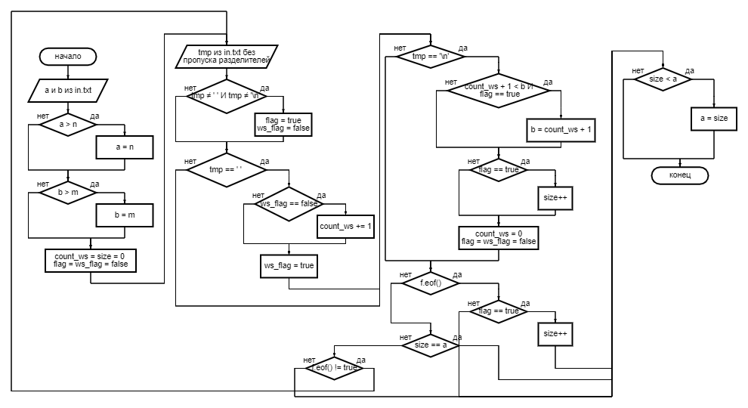

InpArr:

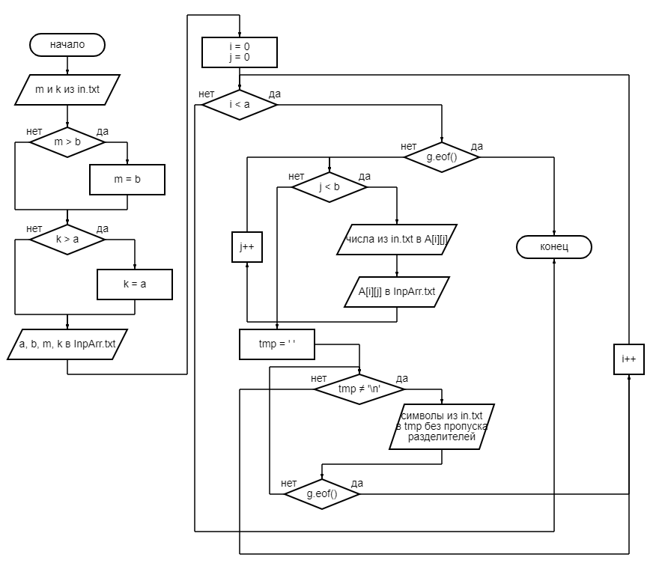

Process:

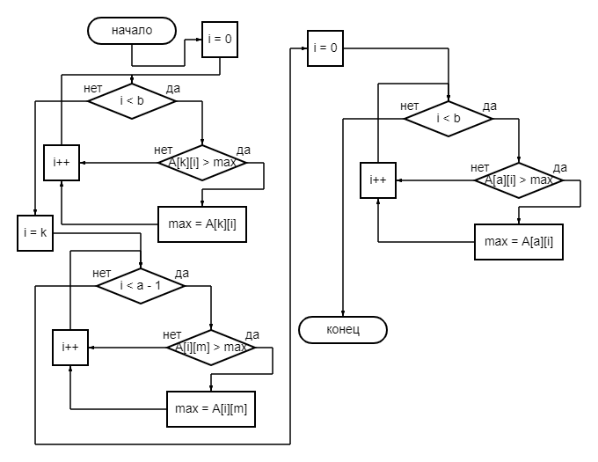

OutRes:

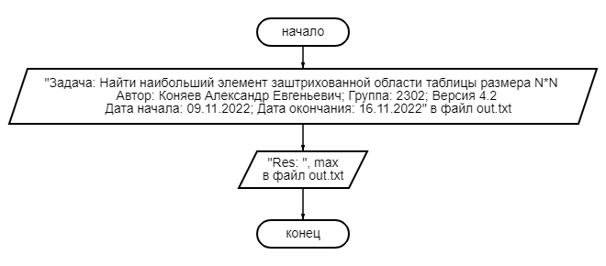

main:

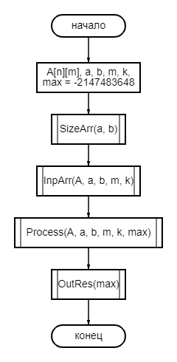

# **Текст программы**

|  |
| --- |
| #include <iomanip>  #include <fstream>  const unsigned n = 200, m = 100;  void SizeArr(unsigned& a, unsigned& b) {  std::fstream f; f.open("in.txt", std::ios::in);  if (f.is_open()) {  f >> a >> b;  unsigned size = 0;  char tmp; int num;  if (a > n) a = n;  if (b > m) b = m;  f >> num >> num;  unsigned count_ws = 0; bool flag = false, ws_flag = false;  do {  f >> std::noskipws >> tmp;  if (tmp != ' ' && tmp != '\n') {  flag = true;  ws_flag = false;  }  if (tmp == ' ') {  if (ws_flag == false) count_ws += 1;  ws_flag = true;  }  if (tmp == '\n') {  if (count_ws + 1 < b && flag == true) b = count_ws + 1;  if (flag == true) size++;  count_ws = 0; flag = false; ws_flag = false;  }  if (f.eof()) {  if (flag == true) size++;  break;  }  if (size == a) break;  } while (f.eof() != true);  if (size < a) a = size;  f.close();  }  }  void InpArr(int A[n][m], unsigned a, unsigned b, unsigned& m, unsigned& k) {  std::fstream g; g.open("in.txt", std::ios::in);  std::fstream f; f.open("InpArr.txt", std::ios::out);  if (g.is_open() && f.is_open()) {  int num; char tmp;  g >> num >> num;  g >> m >> k;  if (m > b) m = b;  if (k > a) k = a;  f << a << ' ' << b << '\n' << m << ' ' << k << '\n' << std::flush;  for (unsigned i = 0; i < a; i++) {  if (g.eof()) break;  for (unsigned j = 0; j < b; j++) {  g >> std::skipws >> A[i][j];  f << std::left << std::setw(4) << A[i][j] << ' ';  }  tmp = ' ';  while (tmp != '\n') {  g >> std::noskipws >> tmp;  if (g.eof()) break;  }  f << '\n';  }  g.close();  f.close();  }  }  void Process(int A[n][m], unsigned a, unsigned b, unsigned m, unsigned k, int& max) {  for (unsigned i = 0; i < b; i++){  if (A[k][i] > max) max = A[k][i];  }  for (unsigned i = k; i < a - 1; i++) {  if (A[i][m] > max) max = A[i][m];  }  for (unsigned i = 0; i < b; i++) {  if (A[a][i] > max) max = A[a][i];  }  }  void OutRes(int max) {  std::fstream f; f.open("out.txt", std::ios::out);  if (f.is_open()) {  f << "Задача: Найти наибольший элемент заштрихованной области таблицы размера N*N\n"  << "Автор: Коняев Александр Евгеньевич; Группа: 2302; Версия 4.2\n"  << "Дата начала: 09.11.2022; Дата окончания: 16.11.2022\n\n";  f << "Res: " << max;  f.close();  }  }  int main()  {  int A[n][m]; unsigned a, b, m, k; int max = -2147483648;  SizeArr(a, b);  InpArr(A, a, b, m, k);  Process(A, a, b, m, k, max);  OutRes(max);  } |

# **Результаты работы программы**

InpArr.txt:

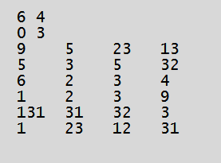

out.txt:

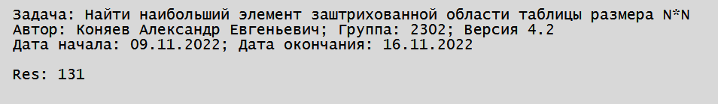

# **Вывод о проделанной работе**

В ходе выполнения лабораторной работы я научился работать с пользовательскими функциями и двумерными массивами в C++.